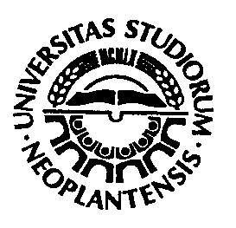
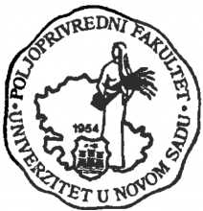
UNIVERZITET U NOVOM SADU
POLJOPRIVREDNI FAKULTET
Trg Dositeja Obradovića 8, 21000 Novi Sad, SRBIJA
Tel. + 381 21 48 53 500; Fax. + 381 21 459 761
E-mail: dean@polj.uns.ac.rs

P o z i v

Poštovani,

Poljoprivredni fakultet u Novom Sadu u sklopu proslave Dana Fakulteta tradicionalno organizuje Smotru naučnih radova studenata poljoprivrede, sa međunarodnim učešćem. Naredna, 39. Smotra održaće se 20. novembra 2015. godine.

Pravo da prijave rad imaju redovni studenti osnovnih akademskih i master studija svih Poljoprivrednih fakulteta u zemlji i inostranstvu. Rad treba da bude mentorski vođen od strane nastavnika ili saradnika Poljoprivrednog fakulteta na kom kandidat studira.

Studentski radovi se mogu prijaviti iz sledećih oblasti: ratarstvo i povrtarsvo, voćarstvo i vinogradarstvo, hortikultura, pejzažna arhitektura, zaštita bilja, stočarstvo, poljoprivredna tehnika, uređenje i korišćenje voda u poljoprivredi, agroekonomija, organska poljoprivreda i veterinarska medicina.

Radovi u celini se objavljuju u posebnom Zborniku radova na CD-u. Najbolji radovi, koje izabere Komisija imenovana od strane Nastavno-naučnog veća fakulteta, se nagrađuju.

Važni datumi:
Naslov rada i potvrda učešća – 30.10.2015
Ceo rad – 5.11.2015

Naslov rada, potvrda učešća i cele radovi treba poslati Dragani Budakov, e-mail: dbudakov@polj.uns.ac.rs

S obzirom da ove godine kasnimo sa organizacijom Smotre, a sa namerom da što uspešnije sprovedemo sve obaveze, molim vas da svi zainteresovani što pre potvrde svoje učešće i pošalju imena mentora i studenata koji će izlagati.

Srdačan pozdrav,

Predsednik Komisije za naučni rad studenata Dekan Poljoprivrednog fakulteta Novi Sad
Doc. dr Dragana Budakov Prof. dr Nedeljko Tica

